 | 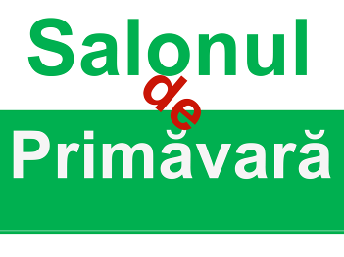 | UNIUNEA ARTIŞTILOR PLASTICI DIN REPUBLICA MOLDOVA  are onoarea să Vă invite  Preşedinte al Parlamentului Republicii Moldova  la expoziţia de artă contemporană  Martie 10 – 27, 2011  Vernisaj, Joi, 10 Martie 2011, ora 15:00  Centrul Expoziţional Constantin Brâncuşi, Bd. Ştefan cel Mare şi Sfânt, 3,  Chişinău. Program: 10:00-18:00. Luni închis www.arta.md

